Чâваш РEспубликин  Улатâр районêнчи  ЧУВАРЛЕИ ял поселенийê  АДМИНИСТРАЦИЙĔ | 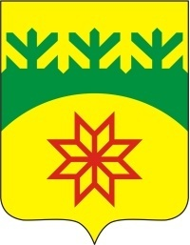 | ЧУВАШСКАЯ РЕСПУБЛИКА  АЛАТЫРСКИЙ РАЙОН  АДМИНИСТРАЦИЯ  ЧУВАРЛЕЙСКОГО СЕЛЬСКОГО ПОСЕЛЕНИЯ
ЙЫШ~НУ |  | ПОСТАНОВЛЕНИЕ
«20» октября 2020 г.№102  Чуварлеиялĕ |  | «20» октября 2020 г. №102  с.Чуварлеи

О Прогнозе социально-экономического развития Чуварлейского сельского поселения на 2021-2023 годы и проекте решения Собрания депутатов Чуварлейского сельского поселения «Об утверждении бюджета Чуварлейского сельского поселения на 2021 год и на плановый период 2022 и 2023 годов»

В соответствии со статьей 173, 185 Бюджетного кодекса Российской Федерации администрация Чуварлейского сельского поселения постановляет:
1. Одобрить Прогноз социально-экономического развития Чуварлейского сельского поселения на 2021-2023 годы.
2. Одобрить проект решения Собрания депутатов Чуварлейского сельского поселения «Об утверждении бюджета Чуварлейского сельского поселения на 2021 год и на плановый период 2022 и 2023 годов» и направить его главе Чуварлейского сельского поселения для внесения его на рассмотрение Собрания депутатов Чуварлейского сельского поселения.

Врио главы Чуварлейского сельского поселения О.А.Маколова

